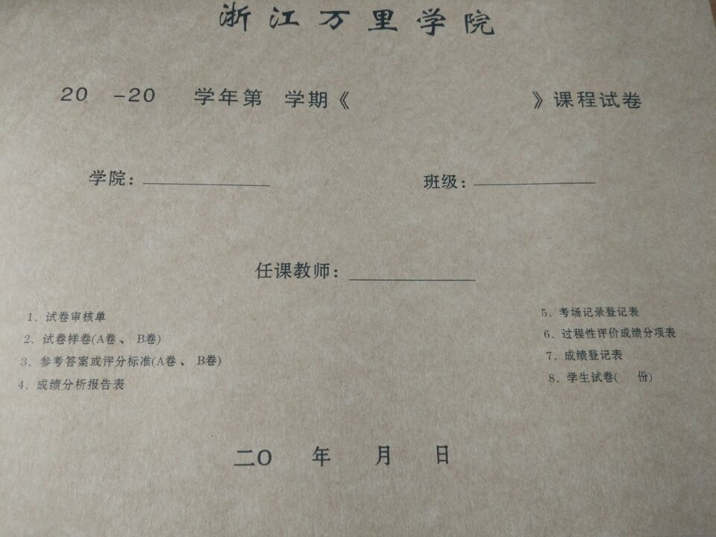

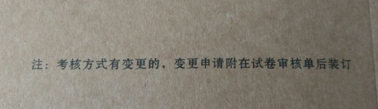

一、试卷装订的几点温馨提示：

1. 各位老师试卷装订请按照新的要求放置材料。试卷审批表在我这里不用准备。
2. 试卷分析表中前面空格处的内容务必要填：如考核方式、考试时间等。试卷分析不要按照班级、专业分析，请按照课程分析。
3. 试卷按照课程装订，不按照原来的班级、专业装订，若是比较厚需要装订多本（试卷厚度在1.5厘米左右），上面写上一、二、三等。
4. 试卷中请检查下考场情况登记表，有些老师学生人数没有填写的，请任课老师补上。

二、论文装订包括如下材料：

1、附件4：非试卷方式考核审批表

2、论文题目及批改标准

3、试卷分析报告表

4、过程性评价成绩分项表

5、成绩登记表

6、学生论文